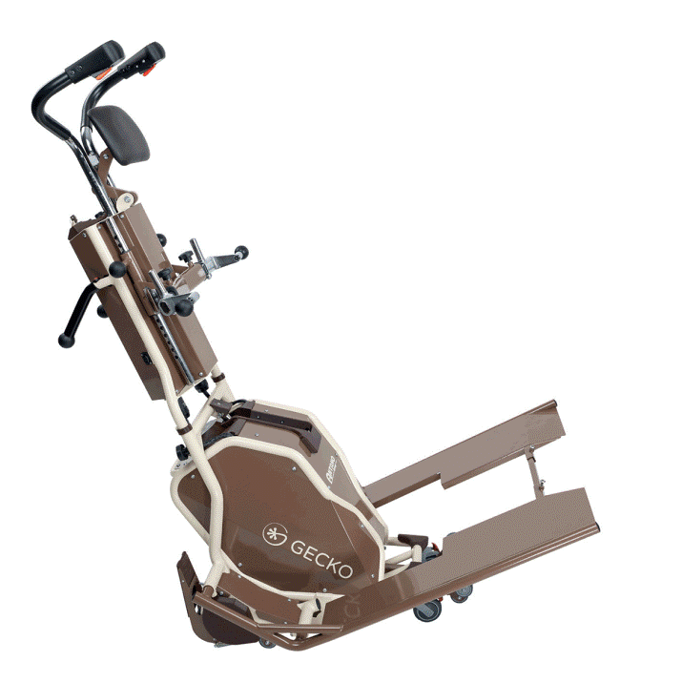
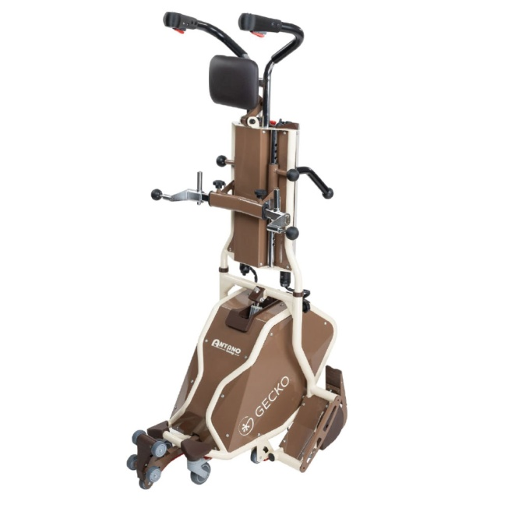
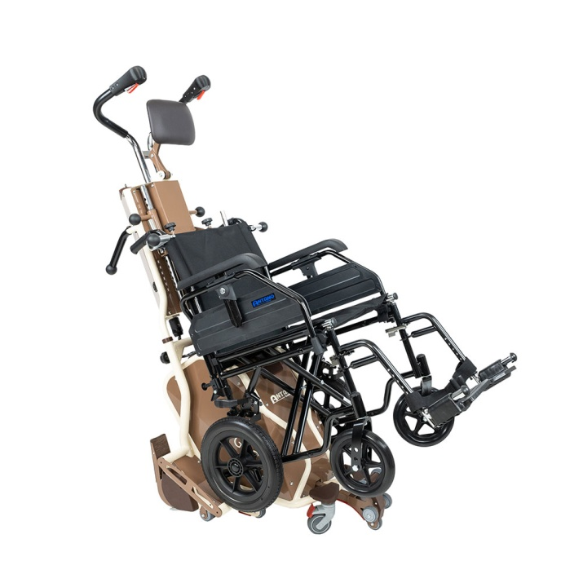

GECKO SCHODOŁAZ KROCZĄCY
Z SYSTEMEM ANTYWYWROTNYM

Dofinansowanie:
MOPS/PCPR
GECKO to nowość w ofercie schodołazów kroczących włoskiej firmy Antano Group. Urządzenie wyposażone jest
w pełni zautomatyzowany i opatentowany system antywywrotny. Opatentowana technologia zapewnia stabilność sprzętu na schodach w trakcie pracy, poprzez nieprzerwane oparcie schodołazu na dwóch, sąsiadujących ze sobą schodach. GECKO jest jedynym na świecie schodołazem kroczącym, który eliminuje ryzyko upadku w fazie kroczenia między schodami. Sprzęt nie wymaga od operatora kontrolowania balansu. Dodatkowo, system kroczenia pozwala na pokonywania schodów o wysokości od 10 aż do 24 cm bez konieczności regulacji.
Schodołaz GECKO sprawdza się na każdych schodach (prostych, trapezowych i kręconych) zwiększając tym samym możliwości ruchowe użytkownika i polepszając jego jakość życia. Dzięki szerokiej gamie wyposażenia dodatkowego, schodołaz GECKO może być stosowany do bardzo wielu różnych, niestandardowych rodzajów wózków inwalidzkich (w granicach maksymalnego obciążenia). Schodołaz GECKO wyposażony jest w wielopozycyjny zagłówek (regulacja w kilku płaszczyznach), a także regulowaną wysokość steru, co znacząco ułatwia operowaniem podczas transportu pacjenta. Urządzenie wyposażone jest także w czujniki prawidłowej pozycji. Są to tylne i przednie czujniki położenia sprzętu względem schodów, które automatycznie dostosowują pozycję schodołazu oraz informują operatora dzięki wskaźnikom na rączkach steru. Dużym ułatwieniem dla operatora schodołazu jest system wykrywania krawędzi schodów: GECKO samodzielnie wykrywa krawędź pierwszego schodka przed rozpoczęciem transportu w dół. Samonastawne koła przednie ułatwiają manewrowanie sprzętem na płaskiej powierzchni.
GECKO wyposażony jest także w panel sterujący posiadający 3 tryby pracy: automatyczny, półautomatyczny oraz ręczny. Panel wskazuje również poziom naładowania baterii, posiada awaryjny przycisk STOP oraz czasomierz. Można tam także ustawić nachylenie sprzętu do instalacji wózka.
Istnieje możliwość zakupu dodatkowo płatnych akcesoriów:
- rampy (szyny)
- uniwersalne uchwyty 2D (A023)
- wielopozycyjne uchwyty 3D
- przednie uchwyty

